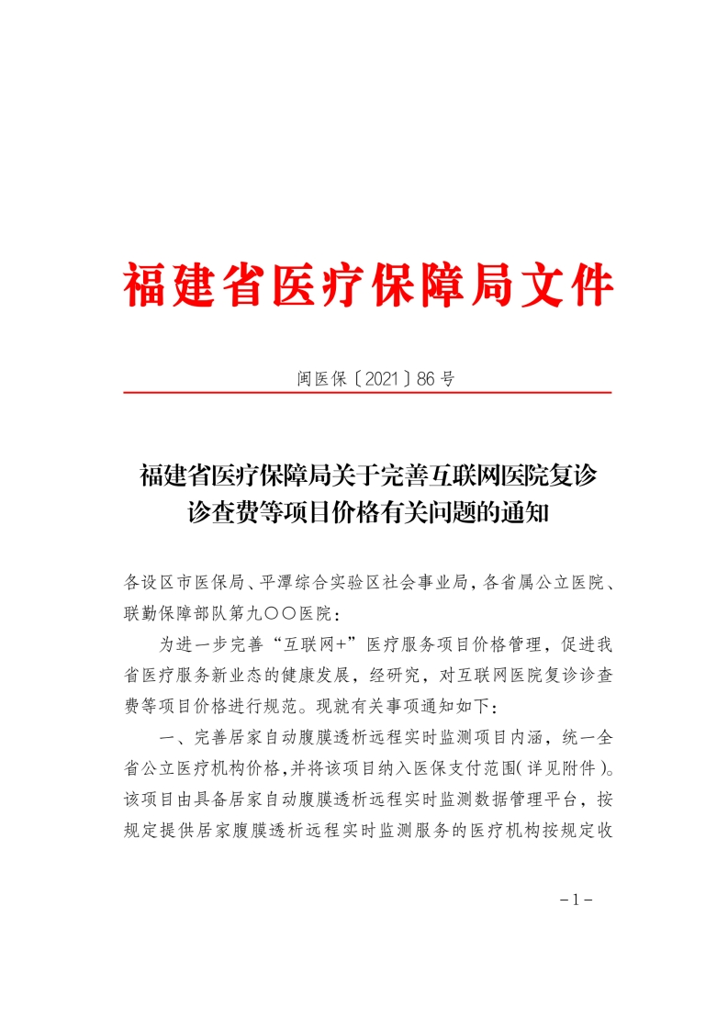

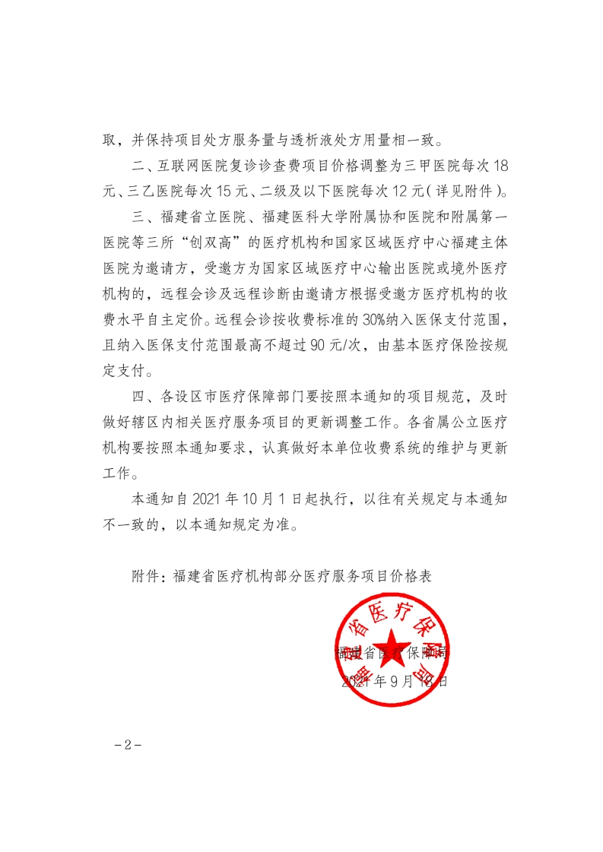

福建省医疗机构部分医疗服务项目价格表
 |  |  |  |  |  |  |  |  |  |  |  |  |  |  |  |  |  |  | 金额：元
计算机编码 | 项目编码 | 财务项目 | 财务编码 | 病案项目 | 病案编码 | 项目名称 | 项目内涵 | 除外内容 | 计价单位 | 收费标准 |  |  |  |  |  |  | 说明 | 医保属性 | 省本级先行自付比例 | 限用范围
 |  |  |  |  |  |  |  |  |  | 三甲医院 |  | 三乙医院 | 二  级  及  以  下  医  院
011100000500 | 111000005 | 诊察费 | 03 | 一般医疗服务费 | 01 | 互联网医院复诊诊查费 | 互联网医院利用本机构注册医师，通过互联网诊疗信息监管平台,根据患者近三个月的病历资料，针对部分在实体医疗机构明确诊断为某种或某几种常见病、慢性病的相同诊断在线开展复诊。含向患者询问病史、听取患者主诉，在线查看医疗图文信息，记录病情，提供开具处方等诊疗服务 |  | 次 | 18 |  | 15 | 12 |  |  |  |  | 医保
计算机编码 | 项目编码 | 财务项目 | 财务编码 | 病案项目 | 病案编码 | 项目名称 | 项目内涵 | 除外内容 | 计价单位 | 收费标准 |  |  |  |  |  |  | 说明 | 医保属性 | 省本级先行自付比例 | 限用范围
 |  |  |  |  |  |  |  |  |  | 三甲医院 | 三乙医院 |  |  | 二  级  及  以  下  医  院
631100004100 | 311000041 | 检查费 | 05 | 非手术治疗项目费 | 09 | 居家自动腹膜透析远程实时监测 | 含自动化腹膜透机使用（引流透析液自动测量，超滤量计算，腹透液加温，设备配套APD管路，出口管夹及碘伏帽），定时定量注入透析液，并在居家自动腹膜透析远程实时监测数据管理平台收集透析治疗相关数据，进行远程实时监测，完成居家自动腹膜透析治疗和管理，并按规定向患者进行腹透知识的宣教、随访和指导，并做好记录，不含腹膜透析管置管术及腹膜透析液。 |  | 天 | 120 |  |  |  |  |  |  | ①医疗机构应向患者提供远程监控腹膜透析设备。②该项目一次处方结算服务量一般为4周内，病情稳定的患者可适当延长，最长不超过12周 | 医保

信息类型：主动公开
抄送：三明市卫生健康委员会
三明市医疗保障局办公室 2021年9月24日印发

